

QUALIDADE DE SOFTWARE

Maria Vitória Taveira Mota

Análise de Qualidade

Contagem

2026

RESUMO

O item avaliado foi um celular, tendo como objetivo analisar seu acabamento, sua usabilidade, desempenho, design e durabilidade durante o dia. Essa avaliação foi feita com base no uso pessoal do aparelho, considerando seus benefícios e facilidade de uso no dia a dia. Esse estudo permitiu que eu pudesse entender melhor sobre diferentes pontos de vista, que as vezes passavam despercebido, mas que trouxe uma clareza melhor sobre o item.

SUMÁRIO
1. RESUMO 2
2. SUMÁRIO 3
3. INTRODUÇÃO 4
4. O PROJETO 5
4.1 Detalhes do produto ou serviço 5
4.2 Tabela de Análise 5
4.3 Relatório 6
4.4 Evidências 7
4.5 Onde encontrar 8
5. CONCLUSÃO 8
6. REFERÊNCIAS BIBLIOGRÁFICAS 8

INTRODUÇÃO

Vamos analisar um celular que é um produto importante pois ele é um objeto que faz parte da rotina de todos, por isso é sempre procurado um aparelho que traga estabilidade, durabilidade e um ótimo desempenho para seu usuário. Nessa avaliação vamos analisar todos os pós e contras que esse aparelho trás no dia a dia de uma pessoa.

O PROJETO
Para o projeto vamos utilizar um smartphone de modelo iPhone 14 pro da marca Apple, teremos como finalidade entender seu fácil acesso a comunicação, acesso a internet, entretenimento, trabalho, estudos e armazenamento de informações. Vamos avaliar a qualidade do aparelho considerando seus aspectos de durabilidade, material de fabricação, desempenho do sistema, usabilidade, acessibilidade, segurança, confiabilidade e satisfação do usuário final, identificando seus pontos fortes e oportunidade de melhoria.
Como forma de análise, farei a inspeção visual do aparelho, conferindo seu design, estrutura, espessura. Utilizarei o aparelho para entender seu funcionamento e desenvolvimento durante o dia assim como seu tempo de duração. Analisarei seu desempenho na utilização de alguns aplicativos e recursos disponíveis. E farei uma comparação entre expectativa e experiência real do uso.

Detalhes do produto ou serviço
Nome do produto ou serviço: | Iphone 14 Pro
Fabricante: | Apple
Tempo de uso: | 2 anos
Outros detalhes relevantes sobre o produto: | Aparelho utilizado para estudos, entretenimento e trabalho. Tem como capacidade 256GB de memória.

Tabela de Análise
Característica | Sua percepção | Referência da evidência [caso tenha]
Usabilidade: | O aparelho contém um sistema de facilidade em seu uso, bem como um menu organizado, por ter um sistema de software avançado, sua usabilidade fica mais rápida e responde rápido aos comandos.
Matéria prima: | O aparelho possui um bom acabamento externo, porém não tem uma boa resistência contra quedas e impatos.
Performance: | Fácil utilização no dia a dia, o aparelho traz uma boa experiência ao ser utilizado em tarefas básicas como ver um vídeo ou realizar um estudo, performa bem quando é preciso utilizá-lo para trabalho.
Design: | Contém um design moderno e bonito. Tem uma facilidade ao segurar, pois é um telefone pequeno se adaptando a pessoas que tem as mãos pequenas. | 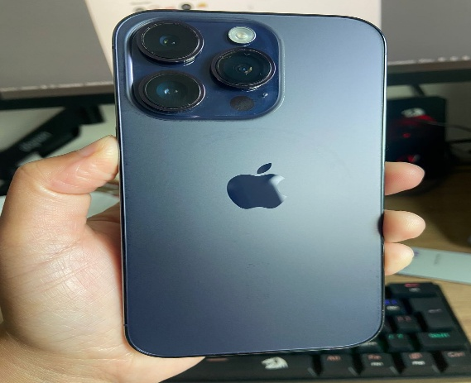
Durabilidade | Mesmo após um bom tempo de uso, o telefone continua tendo um bom desenvolvimento e funcionando tranquilamente sem ocasionar problemas.

Relatório
O item analisado foi um celular, que é utilizado diariamente para estudos, trabalho, entretenimento, para ligações, gravações de conteúdo e pesquisas.
Durante todo o processo de análise deu para identificar que o produto tem uma boa qualidade em diversos aspectos. A usabilidade que foi o tempo todo analisada por mim, consegui identificar também que o telefone ele traz uma experiência tecnológica, uma maior desenvoltura no acesso de aplicativos. A usabilidade também é simples e intuitiva, ajudando aí pessoas simples que não tem experiência com tecnologia.
Em relação ao seu design, o telefone traz um formato moderno, com uma tela de tamanho bom facilitando o uso, também é um telefone ergonomicamente bom, pois se encaixa perfeitamente na mão, inclusive para quem tem mãos pequenas.
Quando falamos de durabilidade, vemos que o nível de bateria é um ponto negativo, pois a bateria não dura mais que 6 horas quando o aparelho é bem utilizado, quanto ao tempo de uso que está em 2 anos, temos um ponto positivo que é que o aparelho ainda tem novas atualizações e um bom funcionamento.
De maneira geral, a experiência de uso do aparelho foi positiva e atende a expectativa.

Evidências
Exemplos de evidências:
Print:
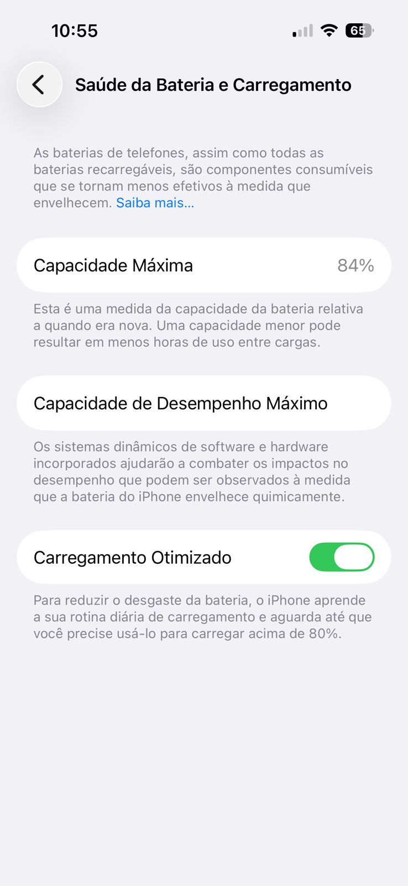
Imagem 1: Saúde bateria

Foto:
`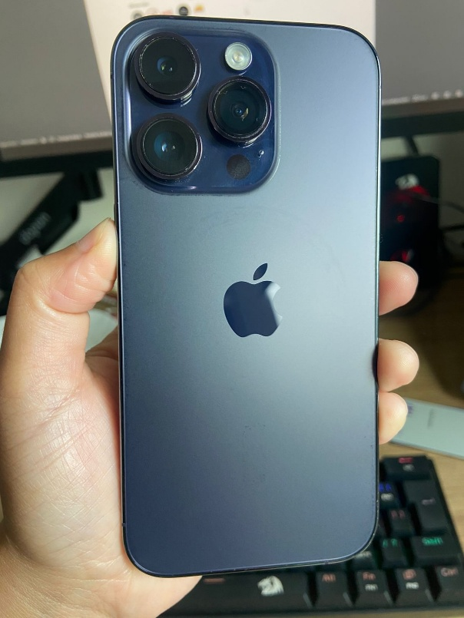
Imagem 2: Foto do aparelho

Onde encontrar
Você pode encontrar o aparelho em lojas físicas online, como lojas de Instagram, marketplaces como o mercado livre, shopee, amazon,

CONCLUSÃO
Fazendo trabalho, consegui identificar a importância de se realizar uma análise detalhada de tudo que eu for comprar ou contratar em caso de serviço. Entendi a importância de uma análise criteriosa, pois vou conseguir catar detalhes que muitas vezes passam despercebido. Isso me ajudara na minha vida profissional, pois começo a partir daqui ter um olhar mais crítico para as coisas importantes em minha vida e para futuras analises de qualidade de produtos e serviços.

REFERÊNCIAS BIBLIOGRÁFICAS
https://www.apple.com/br/ - Acessado em 30/05/2026.

